Знакомство с правилами дорожного движения в первой младшей группе
Татьяна Ивановна Вяткина.
Знакомство с правилами дорожного движения в первой младшей группе
Цель:
- дать представления о правилах дорожного движения;
- научить пользоваться правил перехода проезжей части
- развивать речь, внимание;
- Закреплять знания цветов: красный, зеленый.
Наглядное пособие:
- макет светофора
- знак «пешеходный переход»
Ход занятия:
Кто не знает до сих пор,
Что такое светофор?
Что его предназначенье
Регулировать движенье?
Знать его обязан каждый.
Он простой, но очень важный.
Днем и ночью круглый год
У него полно забот:
Днем и ночью круглый год
Он сигналы подает.
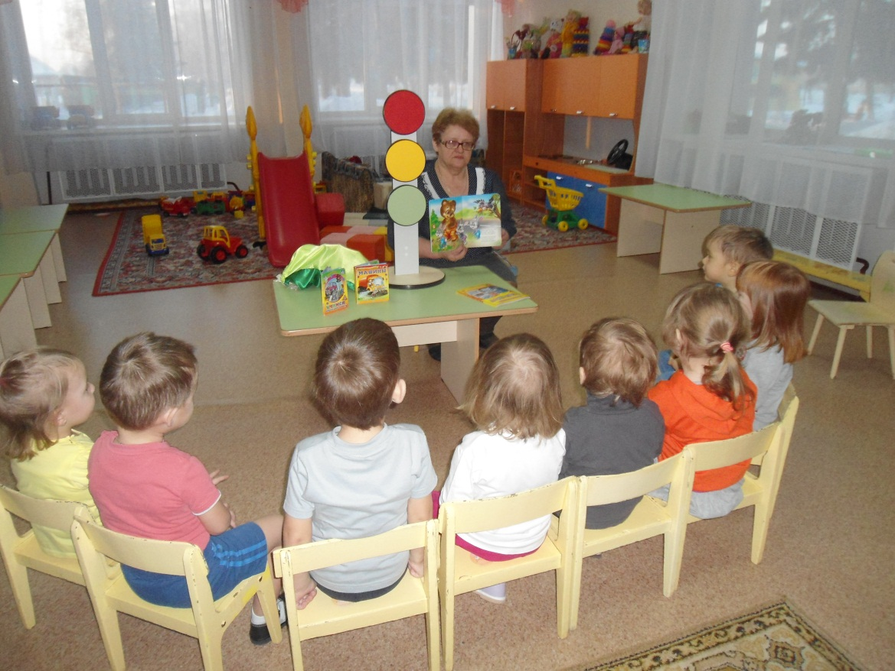
— светофор нужен для регулирования движения.
— Проверим, как вы знаете, что обозначают сигналы светофора.
Ответ — хором:
— Стой! — если на светофоре горит красный.
— Приготовиться! — значит, на светофоре желтый.
— Можно идти! — если горит зеленый.
— Вот вы и ошиблись. Я сама видела, как переходят дорогу на красный свет. Значит, «идите» — это тоже красный свет.
— Я рада, что вы это понимаете. Лучше подождать лишнюю минуту у светофора, чем глупо рисковать своим здоровьем. Желаю вам всем быть внимательными и умными пешеходами!
Ребята, скажите мне, какой еще знак помогает нам переходить через улицу?
-Пешеходный переход.
- Правильно, ребята. Расскажите мне, для чего нужен этот знак?
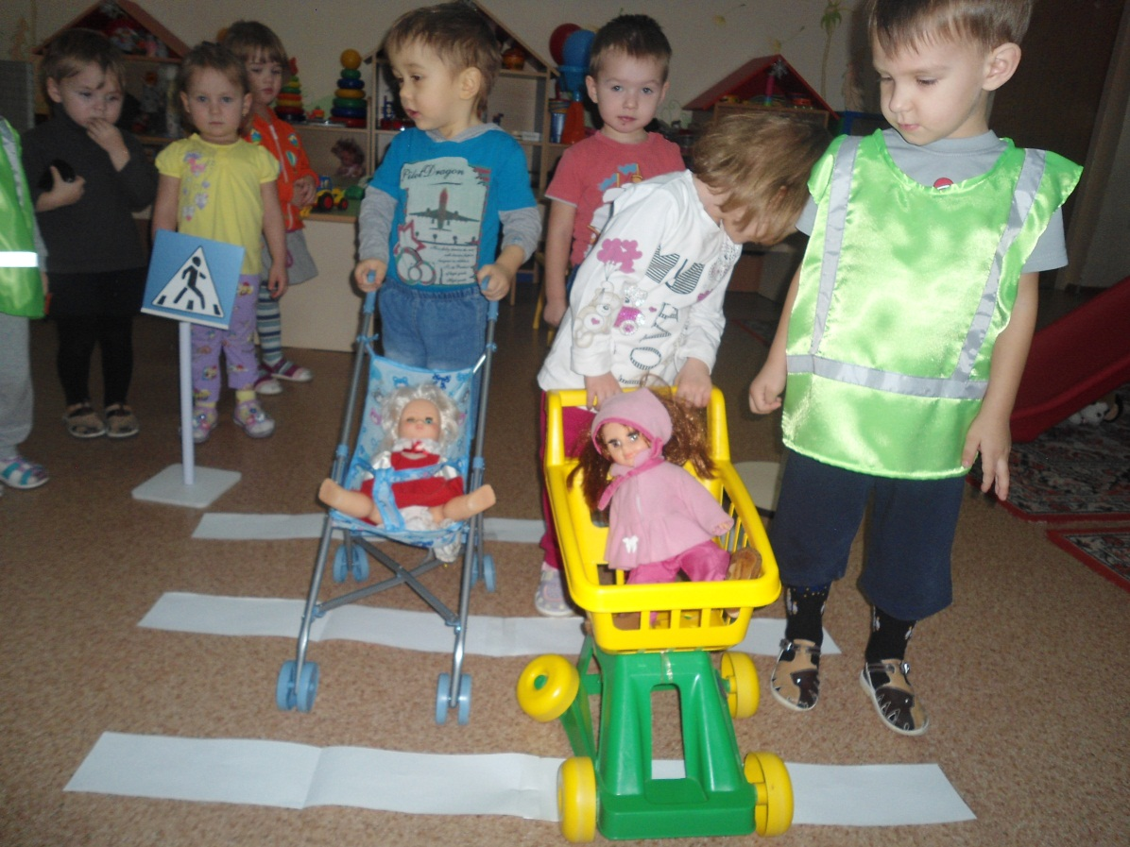
-Пешеход, пешеход
Всем знакомые полоски
Похожие на зебру
Знают дети, знают взрослый
Знай, что только переход
От машин тебя спасет.
Если ты спешишь в пути
Через улицу пройти,
Там иди, где весь народ
Там, где знак пешеходный переход.

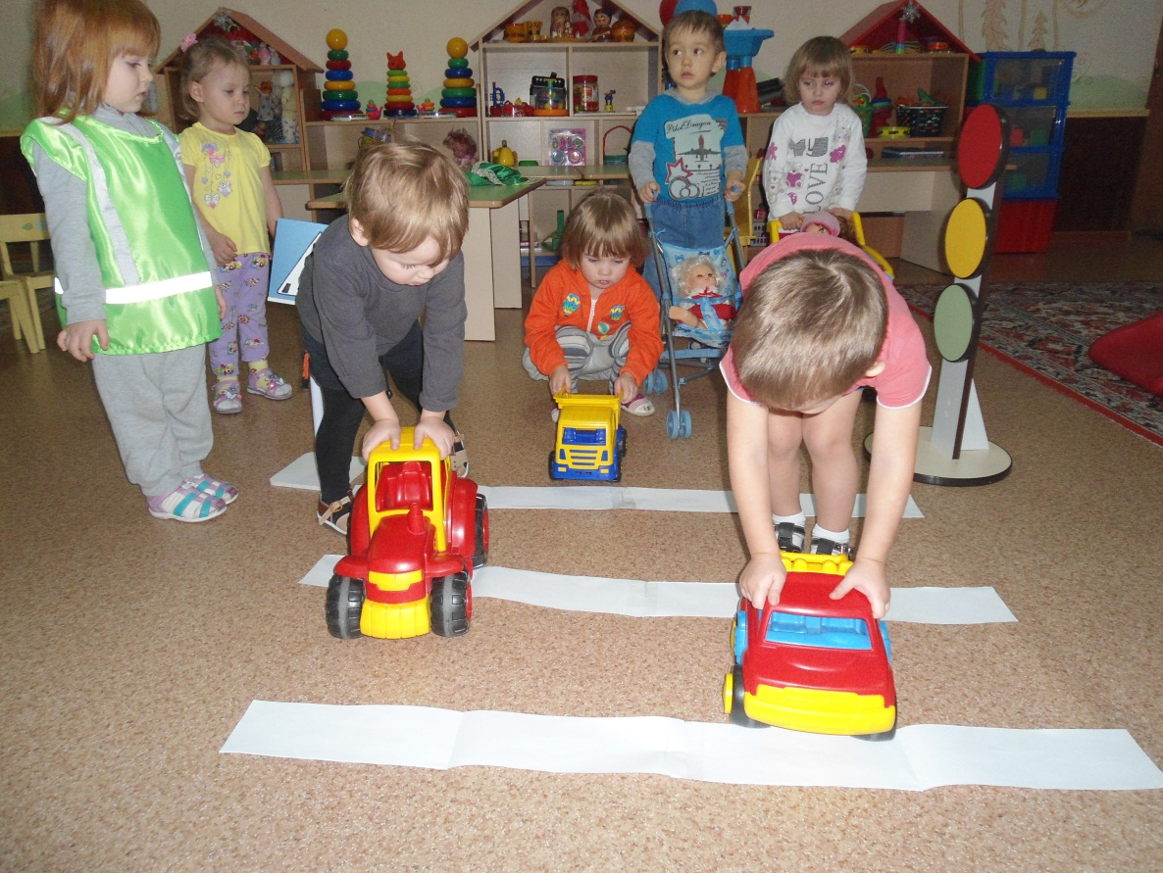
Стоп, машины, не спешите!
Пешеходный переход освободите.
А не то вас штрафы ждут
И права у вас за это отберут.

Закрепление.
-А сейчас, ребята, поиграем в игру «Красный, желтый, зеленый». Вы будете шоферами. Когда я подниму красный кружочек – значит, дороги нет, вы стоите. А когда говорю желтый свет – приготовиться, вы держите машинки двумя руками и готовьтесь на путь. Когда говорю зеленый свет – можно ехать, путь открыть.

Перспективный план работы с родителями по формированию у детей навыков дорожной безопасности
Татьяна Ивановна Вяткина.
Перспективный план работы с родителями по формированию у детей навыков дорожной безопасности
Сентябрь
Анкетирование родителей.
Цель: выявление уровня заинтересованности родителей темой.
Октябрь
Выставка рисунков на тему «Уважайте светофор». 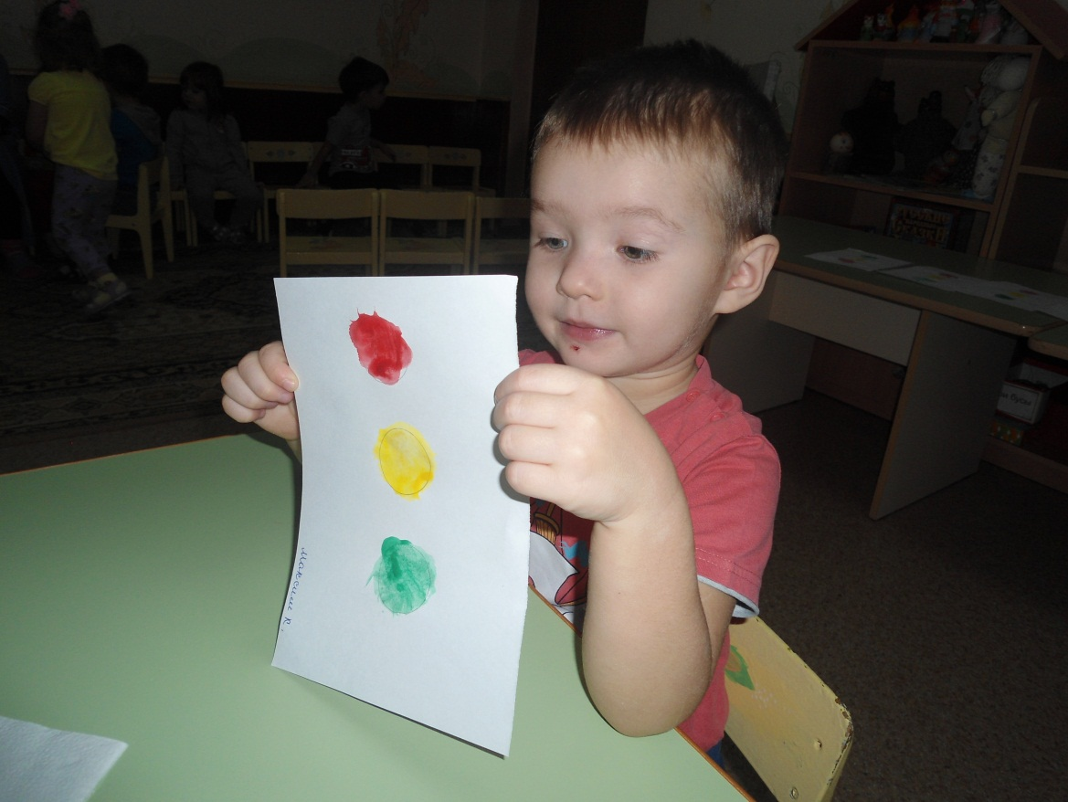

Цель: продемонстрировать родителям знания детей по правилам дорожного движения через рисунки, формировать положительное эмоциональное состояние.
Ноябрь
Ширма-раскладушка «Красный, желтый, зеленый».
Цель: напомнить родителям правила дорожного движения.
Декабрь
Оформление книжной выставки для родителей по правилам дорожного движения.
Цель: познакомить родителей с книгами для детей по правилам дорожного движения.
Январь
Консультация для родителей «Школа пешехода».
Цель: закрепить знания родителей о правилах дорожного движения.
Февраль
Ширма-раскладушка «Гололед на улице».
Цель: напомнить родителям о правилах поведения при гололеде.
Март
Обсуждение с родителями маршрутов безопасного движения от дома до детского сада.
Цель: разработать с родителями безопасный маршрут от дома до детского сада.
Апрель
Выставка для родителей «Дидактические игры по ознакомлению дошкольников с правилами дорожного движения».
Цель: познакомить родителей с дидактическими играми для детей по правилам дорожного движения.
Май.
Выставка поделок сделанных детьми вместе с родителями «Светофорик».
Цель: побуждать родителей вместе с детьми отражать в поделке знания по правилам дорожного движения.

Проект «Маленькие пешеходы»
Татьяна Ивановна Вяткина
Проект «Маленькие пешеходы»
Проект «Маленькие пешеходы»
Актуальность проекта: Благодаря данному проекту дети познакомятся с правилами безопасного поведения на дорогах.
Цель проекта: Формирование практических навыков безопасного поведения на дорогах города.
Задачи проекта:
1. Познакомить детей со значением транспорта, светофора.
2. Сформировать знания детей о правильном переходе через проезжую часть.
3. Воспитать бережное отношение к близким.
4. Развивать воображение детей.
Участники проекта: Дети раннего возраста, педагоги группы, узкие специалисты, родители.
Ожидаемый результат:
1. Дети знают значение светофора, транспорта.
2. Имеют представления о пешеходном переходе.
3. Проявление бережного отношения к близким.
Способы оценки: Наблюдение, беседы, анализ продуктов творчества детей.
Срок осуществления: 1 недели.
Оборудование:
• Атрибуты к сюжетно – ролевой игре;
• Литература и иллюстрации на тему «транспорт», «улицы города»;
• Цветная бумага, кисти, клей, салфетки по количеству детей;
• Строительный материал;
• Физкультурное оборудование;
• Видеоматериал;
План реализации проекта
1 этап – подготовительный
1. Работа с родителями - сбор информации о транспорте, улицах города (фото, стихи, художественная литература) .
2. Довести до сведения родителей статистику ДТП с участием детей и задачи воспитания поведения детей на улице.
3. Составление конспектов совместной деятельности с детьми.
Проблемная ситуации: Слышится, плачь. Ребята кто это плачет? Давайте посмотрим! Ой, да это зайчик с перевязанной лапой! Ну что же у тебя случилось?
Заяц: «Я бежал по дороге и упал ».
Вос–ль: А разве можно бегать на дороге? Ребята, давайте научим зайчика правильно переходить дорогу.
2 этап - практический
№ Мероприятие. Ответственный. Сроки.
1 Беседа с детьми на тему «Как вести себя на улице» Воспитатели 1 день (1 пол. дня)
2 Сюжетно –ролевая игра «Автобус» Воспитатели 1 день (2 пол. дня)
3 д/и «Собери машину» Воспитатели, дети 2 день( 1пол. дня)
4 Муз. дид-е игры в муз. зале «Машина», «Паровоз» Воспитатели, музыкальный руководитель 2 день (2 пол. дня)
5 Мастерская по аппликации: «О чем нам говорят эти полоски» Воспитатели 3 день (1 пол. дня)
6 Конструирование: «Улицы города» Воспитатели, дети 3 день (2 пол. дня)
7 Просмотр мультфильмов «Пешеходный переход для малышей» Воспитатели, дети 4 день (1 пол. дня)
8 Целевая прогулка (вокруг сада) «Наблюдение за мимо проезжающими автомобилями» 4 день (2 пол. дня.)
9 Заучивание стихотворений «Машина», «Шофер», Малышкин светофор», «Грузовик» Воспитатели, дети В течение всего проекта
10 Пальчиковая игра «Транспорт» Воспитатели, дети В течение всего проекта
11 Подвижные игры «Веселый жезл», «Дорожка» Воспитатели, дети В течении всего проекта
12 Самостоятельная деятельность детей – рассматривание иллюстраций Дети В течение всего проекта
3 этап - итоговый
1 Создание фотоальбома «Малыши на улице» Воспитатели, родители, дети В течение всего проекта
2 Создание галереи детских работ «Маленькие пешеходы» Воспитатели, дети В течение всего проекта
3 Создание картотек стихов, загадок, подвижных игр Воспитатели, родители В течение всего проекта
4 Презентация совместной деятельности с детьми «Правило движения всем без исключения» Воспитатели, дети, муз. руководитель 5 день

Сценарий развлечения для детей 1 младшей группы «Дети учат зайчика правилам дорожного движения»
Сценарий развлечения для детей 1 младшей группы
Автор: Вяткина Татьяна Ивановна.
Описание материала: Предлагаю вам сценарий развлечения для детей 1 младшей группы по теме: «Безопасность на улице и дороге». Это познавательно-игровое развлечение направленно на формирование у детей элементарных основ безопасного поведения на дороге и улице. Данный сценарий будет полезен музыкальными руководителями и воспитателями младших дошкольников.
Цель: Знакомить детей с правилами поведения на улице и дороге.
Задачи: Знакомить детей с элементарными правилами дорожного движения. Дать понятие о назначении и сигналах светофора. Воспитывать у детей осознанное безопасное поведение на улице и дороге. Приобщать детей к музыке через игровые ситуации.
Атрибуты и оборудование:
Светофор.
Автобус, сделанный из стульчиков, руль для шофера.
Зайка (мягкая игрушка).
Платочек или бинтик для перевязки лапок у зайки.
Птичка звучащая.
Доктор Айболит (игрушка).
Витаминки для детей в красивой тарелочке для сюрприза.
Ход мероприятия
Развлечение проводится в группе. Воспитатель подзывает детей к себе. Говорит о том, что они пойдут сейчас на прогулку.
Будем с вами одеваться,
На прогулку собираться.
Имитация одевания. Воспитатель показывает, что он одевает, дети повторяют за ним.
Дети парами встаем
И по улице идем.
«Прогулка» Муз. В. Волковой.
Дети идут по группе парами. Останавливаются напротив светофора.
Дорогу надо перейти,
Светофор впереди.
Посмотрите, красный свет –
Нам пока прохода нет!
- Дети, на красный свет дорогу переходить нельзя.
(Загорается жёлтый свет).
На жёлтый тоже не идем.
Постоим и подождем.
(Загорается зеленый свет).
Вот зеленый свет горит.
Вам, ребята, путь открыт.
- Вот мы с вами и пришли на автобусную остановку. Сядем все в автобус и поедем в лес.
Дети садятся на заранее приготовленные стульчики, впереди шофер, у него руль.
Песня «Едем на автобусе» автор М. Картушиной.
1. Мы в автобус сели,
Едем далеко.
Песенку запели
Звонко, хорошо:
Ля-ля-ля…..
2. По дороге мчимся
И в окно глядим.
Очень-очень громко
Как гудки гудим:
Би-би-би…
(На светофоре загорается красный свет).
Снова красный свет горит
И автобус наш стоит.
(На светофоре загорается зеленый свет).
Вот зеленый огонек,
Едем. Путь наш недалек.
В парк привез автобус нас,
Будем выходить сейчас.
Дети выходят из автобуса. Слышится пение птиц.
В парке деревца растут,
Птички песенки поют.
Как поют птички,
Птички – невелички?
Дети подражают щебету воробьев: «Чик-чирик! Чик-чирик!»
Мы покормим птичек,
Птичек – невеличек.
Дети кормят игрушечную птичку (протягивают ладошки, птичка клюет).
Детки, покружились,
В птичек превратились.
Будем крыльями махать,
Птичий танец танцевать.
Свободная пляска «Танец птичек».
По показу воспитателя птички летают, клюют зернышки, прыгают, выставляют ножки, наклоняются и пьют водичку, кружатся, помахивают крылышками, кланяются.
Дальше надо нам идти,
Кто же встретится в пути?
Дети идут и видят зайчика. Он не может встать.
Вот зайчишка на дорожке.
Повредили зайке ножки.
По дороге он бежал
И под грузовик попал.
Воспитатель поднимает зайчика. Дети жалеют его, гладят по головке, перевязывают лапки платочком.
- Нельзя, зайка, бегать по дороге, где машины ходят. Это опасно!
Дети грозят зайке пальчиком и повторяют: «Это опасно!» Малыши усаживают зайчика на стульчик.
Успокоим заиньку,
Успокоим серого.
Песенку нам надо спеть
И зайчишку пожалеть.
Песня «Да-да-да» Е.Тиличеевой.
Воспитатель хвалит деток за то, что они старались развлечь больного зайку и говорит, что пора возвращаться.
Садись, пушистенький зайчишка,
Садитесь, славные малышки.
Автобус отвезет назад
В наш любимый детский сад.
Игра «Светофор» повторяется (по желанию, если дети не устали).
Вот мы и приехали!
Здесь и доктор Айболит
Он на стульчике сидит.
Витаминки он припас
Для зайчишки и для нас.
Воспитатель держит игрушку доктора Айболита и от его лица говорит:
Каждый ребенок, почти что с пеленок,
Должен усвоить и должен понять,
Что одному по дорогам, без взрослых,
Очень опасно для жизни гулять!
Доктор Айболит приготовил витаминки для зайчика, чтобы скорее зажили его лапки, и для вас, ребята, чтобы вы были здоровыми и скорее подрастали.
Малыши получают от доктора Айболита витамины, и благодарят его. Детям еще раз напоминают о том, как надо вести себя на дороге, чтобы не попасть под машину.

Консультация для воспитателей «Что должен знать воспитатель о правилах дорожного движения?»
Татьяна Ивановна Вяткина.
Консультация для воспитателей «Что должен знать воспитатель о правилах дорожного движения?»
С самого раннего возраста необходимо учить детей безопасному поведению на улицах, дорогах, в транспорте и правилам дорожного движения.
Ежедневно на дорогах городов нашей страны совершаются сотни дорожно-транспортных происшествий, в результате которых десятки детей погибают, сотни получают ранения и травмы. Первым учителем, который может помочь обществу решить эту проблему, становится воспитатели детского сада и родители. Каждый воспитатель должен хорошо знать правила дорожного движения, чтобы проводит воспитательную работу с детьми и родителями, вести беседы, обеспечить собственную безопасность на дорогах.
Вспомним причины детского дорожно-транспортного травматизма.
• Неумение наблюдать
• Невнимательность детей.
• Недостаточный надзор взрослых за поведением детей.
• Незнание детьми элементарных правил дорожного движения.
При обучении детей правилам дорожного движения нужно учитывать возрастные психологические и физиологические особенности. Таким относится:
• Поле зрения ребенка гораздо уже, чем у взрослого.
• Реакция у ребёнка по сравнению с взрослыми, замедленная.
• Маленький рост ребенка, "скрывающий" его от водителей.
• Малыши не в состоянии на бегу сразу же остановиться.
Вспомним основные правила дорожного движения:
1. Чтоб никогда не попадать в сложные положения, надо знать и соблюдать правила движения!
2. Переходить улицу нужно только на зелёный сигнал светофора.
3. Игра вблизи проезжей части запрещена и опасна.
4. При переходе улицы быть внимательными! Обходите трамвай спереди, автобус и троллейбус сзади.
5. Переходите улицу только шагом, только в местах, обозначенных для перехода, с обозначенными линиями или указателем «пешеходный переход».
6. Пешеходы должны двигаться по тротуарам или пешеходным дорожкам по правому краю, а при их отсутствии — по обочинам.
7. При отсутствии тротуаров, пешеходных дорожек или обочин, а также в случае невозможности двигаться по ним, идти нужно по краю проезжей части.
8. При движении по краю проезжей части пешеходы должны идти навстречу движению транспортных средств.
9. Группы детей разрешается водить только по тротуарам и пешеходным дорожкам, а при их отсутствии — и по обочинам, но лишь в светлое время суток и только в сопровождении взрослых.
10. Перевозить детей разрешается только в автобусах, двери и окна которых должны быть закрыты. На лобовом стекле иметь опознавательный знак «дети», оборудован посадочными местами
11. Прежде чем переходить дорогу, пешеход должен убедиться в полной безопасности. Запрещается пересекать путь приближающемуся транспорту.
12. Ожидать общественный транспорт следует только на остановках.
13. Катание на велосипеде (самокате, роликах) только в черте города, кататься только по тротуару; нельзя выезжать на проезжую часть улицы или двора.
14. Детям до 14 лет ездить на велосипеде по дорогам и улицам запрещено!
15. Катаясь, дети должны правильно вести себя по отношению к прохожим: вовремя подавать звуковой сигнал, соблюдать меры предосторожности (сбавлять скорость, объезжая маленьких детей, женщин с детьми, пожилых людей) .
УВАЖАЕМЫЕ ВОСПИТАТЕЛИ, ПОМНИТЕ!
• Ребёнок учится законам дорог, беря пример с Вас!
• Не жалейте времени на обучение детей поведению на дороге!
• Берегите ребёнка!
• Старайтесь сделать всё возможное, чтобы оградить его от несчастных случаев на дороге!

Знакомство с правилами пожарной безопасности
с детьми 1 младшей группы.
Вяткина Татьяна Ивановна.
Задачи:
- Формировать у детей понятие «Пожар»
- Воспитание взаимопомощи, доброжелательного отношения друг другу.
- Активизировать двигательной активности, развивать физические качества.

Предварительная работа:
- Разучивание стихотворение.
- Рассматривание плакатов по пожарной безопасности.
- Чтение художественных произведений, рассматривание иллюстраций к ним.

Месяц | Тема. Программное содержание | Совместная деятельность | Работа с родителями
Сентябрь | Тема: «Пожароопасные предметы. Спички»  Цель: Познакомить детей с пожароопасными предметами «Спичка». Формировать чувство опасности огня. Дать понять: нельзя пользоваться самостоятельно. | 1.Рассматривать рисунок огня.  (рассказ воспитателя)  2.Игра словесная:  «Можно, нельзя» | Беседа на тему:  « Пожароопасные предметы дома».
Октябрь | Тема: «Предметы, требующие осторожного обращения». | Рассматривание рисунков с различными предметами, среди которых есть опасные  предметы (утюг) | Папка – передвижка на тему: «Безопасность дома».
Ноябрь | Тема: «Кто они пожарные?!»  Цель: Дать понятие о пожарнике, ознакомление с одеждой пожарника. | 1.Рассматривать иллюстрацию с  изображением пожарника.  2.Знакомство с пожарной машиной.  3.Игра «Поручение». | Беседа с родителями на тему: «Правила поведения при пожаре».
Декабрь | Беседа с детьми на тему: «Пусть ёлка новогодняя нам радость принесет!»  Цель: Красота для глаз, а не для рук. | 1.Беседа с детьми на тему: «Как вести себя  возле наряженной ёлки, что бы ни случился пожар».  2.Игра «Заинька». | Беседа с родителями на тему: «Детские шалости».
Январь | Тема: «Пожар»  Цель: Дать детям первоначальные знания о том, как действовать во время пожара. | 1.Игра «Нельзя, можно».  2.Чтение отрывок стихотворения «Кошкин  дом».  3. Просмотр мультфильмов по тематике  «Пожар». | Беседа с родителями на тему: «Осторожно огонь».
Февраль | Тема: «Опасные предметы дома»  Цель: Познакомить с предметами, требующими осторожного обращения. | 1.Игра «Найди опасные предметы».  2.Беседа с детьми на тему: «Спички не тронь  в спичках огонь». | Обратить внимание родителей на плакат «ППБ дома».
Март | Тема: «Беседа о добром и злом огне»  Цель: Предостеречь детей от возможных пожаров, ожогов испуга и других проблем, связанных с огнем, с помощью иллюстрации. | 1.Чтение отрывок сказки «О спичке и  добром огне».  2.Игра «Прятки». | Наглядное оформление родительского уголка.  Папка – передвижка «Огонь друг – огонь враг».
Апрель | Беседа на тему: «Спичка не игрушка». | 1.Чтение стихотворения «Спички».  2.Игра «Мы топаем, мы хлопаем». | Папка – передвижка на тему: «Спичка не игрушка».
Май | Тема: «Огонь».  Цель: формировать элементарные знания об опасности шалости с огнем, об опасных последствиях пожаров в доме. | 1.Рассматривание иллюстрации по теме.  2.Строительные игры:  «Гараж для пожарных машин». | Консультации для родителей: «Правила поведения при пожароопасной ситуации».
Используемая литература:
- «Программа воспитания и обучения в детском саду». Под. ред. Васильевой М.А., Гербовой В.В., Комаровой Т.С., М.2005
- Шорыгина Т.А. «Беседы о правилах пожарной безопасности», М.2010
- Максимчук Л.В. «Что должны знать дошкольники о пожарной безопасности». М.2008
- Тематическое планирование в ДОУ. Развернутое перспективное планирование. Первая мл. гр. по программе под. ред. Васильевой М.А., Гербовой ВВ., Комаровой Т.С.

Родительское собрание. «Безопасность детей младшего
дошкольного возраста».
Подготовила: Вяткина Татьяна Ивановна.
Цели:
1. Познакомить родителей с работой детского сада по теме «Безопасность жизнедеятельности детей».
2. Активизировать знания родителей об особенностях обучения детей правилам безопасного поведения.
3. Формировать готовность родителей к сотрудничеству с педагогами детского сада по проблемам развития у детей навыков безопасного поведения.

Оборудование и материалы:
1. Карточки с заданиями для игр с родителями.
2. Дидактические игры по ОБЖ: «Распорядок дня», «Живая природа», «Валеология», «Дорожные знаки», «Азбука маленьких пешеходов», «Инструменты».

Ход собрания:

Вступительное слово.
Сегодняшняя наша встреча посвящена очень важной проблеме – воспитанию у наших детей навыков безопасного поведения.
Может возникнуть вопрос: зачем объяснять детям особенности движения транспорта, если малыш все равно переходит дорогу, только держась за руку взрослого? Не преждевременна ли работа по знакомству детей с правилами обращения с пожароопасными предметами? Быть может, не стоит забивать голову детям правилами поведения при контактах с незнакомыми людьми? Ведь пока еще они не ходят самостоятельно по улице, не остаются одни дома и всегда находятся под вашим наблюдением?
Но мы всегда должны помнить о том, что формирование сознательного поведения – процесс длительный. Это сегодня ребенок всюду ходит за ручку с мамой, а завтра он станет самостоятельным.
Итак, работа по обучению детей правилам грамотного поведения на улице, на природе и дома – это работа не одного дня. Для того, чтобы она принесла результаты, недостаточно одного занятия или беседы с детьми. Работа должна быть систематической. И еще одно важное требование: детям недостаточно только теоретических знаний, они должны применять их на практике.
И если теоретические знания мы можем обеспечить детям в детском саду, то их практическое проявление целиком ложится на ваши плечи.
В нашей группе работа по этому вопросу ведется ежедневно и выступает как составная часть комплексной программы. В основном это касается занятий по ознакомлению с окружающим миром, ознакомлению с художественной литературой, развитию речи и т.д., а также нерегламентированных видов деятельности и отдельных режимных моментов, например гигиенические и оздоровительные процедуры.
Работа ведется по нескольким разделам, а именно:
1. «Ребенок и другие люди», в котором дается объяснение тому, что именно может быть опасным в общении с другими людьми; что не всегда приятная внешность совпадает с добрыми намерениями и какое поведение следует выбрать в сложной ситуации.
2. «Ребенок и природа». Мы говорим о загрязнении окружающей среды, о бережном отношении к живой природе; о ядовитых растениях; о контактах с животными.
3. «Ребенок дома» – пожароопасные предметы, острые и тяжелые предметы, балкон, открытое окно и другие бытовые опасности. А также, умение пользоваться телефоном в экстремальных ситуациях.
4. «Здоровье и эмоциональное благополучие ребенка» – изучение строения организма, закрепление навыков личной гигиены, о роли лекарств и витаминов, отношение к больному человеку, а также детские страхи, конфликты между детьми и т.д.
5. «Ребенок на улице» – правила дорожного движения, правила поведения в транспорте, если ребенок потерялся, ориентирование на местности.
Для лучшего усвоения материала в своей работе мы используем различные дидактические пособия и игры (предлагаются родителям для ознакомления). В дальнейшем мы планируем расширить объем дидактического материала, а также углубить работу с детьми по заданной теме.

Блиц – опрос для родителей
А сейчас мы предлагаем вам немного поиграть, посоревноваться друг с другом. Для этого нужно разделиться на 3 группы.
Попробуйте ответить на мои вопросы.
Вопрос №1: Назовите правила поведения при обнаружении запаха газа в квартире.
Ответ: Не включать свет и электроприборы, не зажигать спички, открыть окна и форточки, звонить в газовую службу от соседей по телефону –104- , оповестить других соседей о случившемся.
Вопрос №2: Назовите правила поведения при пожаре в квартире.
Ответ: Не открывать окна, не тушить водой загоревшиеся электроприборы, дышать через мокрую ткань, к выходу двигаться, пригнувшись, покиньте помещение, закройте за собой дверь, вызовите пожарную охрану по телефону
-101-, сообщите о пожаре соседям.
Вопрос №3: Назовите правила поведения при контакте с домашней и бродячей собакой.
Ответ: Не гладьте незнакомых животных; не трогайте собаку, когда она ест или кого-то охраняет, особенно своих детенышей; не толкайте и не нападайте в шутку на хозяина собаки; никогда пристально не смотрите собаке в глаза; не убегайте от собаки, не поворачивайтесь к ней спиной; чтобы отогнать бродячую собаку, бывает достаточно поднять с земли камень или палку, а вот с домашними животными, часто хорошо дрессированными, лучше не размахивать руками, а громко и четко отдать команду: «Фу!» или «Нельзя!».
А сейчас мы предлагаем вам решить проблемные ситуации.
(каждая группа родителей выбирает себе карточку с ситуацией, прочитывают, разыгрывают и предлагают возможные ответы)
Ситуация №1: Молодая женщина приятной наружности говорит девочке (мальчику): «Здравствуй, девочка! Как тебя зовут? А где ты живешь?» Как должна ответить девочка незнакомке?
Возможные ответы: «Вот я сейчас милиционера позову!»; «Простите, но я очень спешу!».
Ситуация №2: Лежит на земле пьяный мужчина. Его шапка и ботинок валяются в стороне. Человек просит: «Мальчик, помоги мне, пожалуйста!» Как должен повести себя ребенок?
Возможные ответы: «Я позову сейчас кого-нибудь из взрослых»; «Пройду мимо, сделаю вид, что не замечаю лежащего человека»; «Подниму шапку».
Ситуация №3: Ребенок потерялся. Что он будет делать?
Возможные ответы:
- Везде бегать и искать маму.
- Стоять на месте, где потерялся.
- Обратиться к милиционеру за помощью, если уж очень долго стоишь.
- Пойти с незнакомой тетей, которая скажет, что только что видела твою маму, а мама плачет, ищет тебя.
- Пойти с чужим мужчиной, который скажет, что живет рядом с домом, в котором ты живешь, что он тебя проводит.
- Попросить прохожего отвести тебя в ближайшее отделение милиции.
- Обратиться к продавцу в магазине за помощью.
- Попросить прохожего позвонить в милицию и сообщить, что ты потерялся и находишься в таком-то месте.

Подведение итогов собрания
Подводя итоги собрания, хочется подчеркнуть, что задача взрослых (нас, педагогов, и вас, родителей) состоит не только в том, чтобы оберегать и защищать ребенка, но и в том, чтобы подготовить его к встрече с различными сложными, а порой и опасными жизненными ситуациями.
Просьба к родителям высказаться (написать) о том, насколько полезна была для вас встреча.

АНКЕТА ДЛЯ РОДИТЕЛЕЙ

Уважаемые родители!
Просим Вас заполнить анкету и откровенно ответить на вопросы.
Ваши ответы позволят оценить актуальность проблемы безопасности жизнедеятельности вашего ребенка и целесообразность проведения специально организованных занятий по ОБЖ.
➢ Попадал ли ваш ребенок в опасную ситуацию дома, на улице, на природе? (Приведите пример) ________________________________________________________________
➢ Если бы ребенок заранее знал о последствиях своего поведения, смог бы он избежать опасности? __________________________________________
➢ Знакомите ли вы своего ребенка с правилами обращения с опасными предметами? (Пример)_______ _____________________________________
➢ Говорите ли вы с ребенком о правилах поведения при контактах с незнакомыми людьми? (Пример) _______ ____________________________
➢ Как вы воспитываете бережное отношение к природе? __________________________________ _________________________
➢ Занимаетесь ли вы физическим развитием своего ребенка? (Каким образом?) ________________________ ________________________________
➢ Знает ли ваш ребенок некоторые правила дорожного движения? (Какие?) ______________________________ ___________________________
➢ Формируя безопасное поведение ребенка, вы действуете:
а) путем прямых запретов: «не трогай», «отойди», «нельзя»;
б) пытаетесь подробно объяснить ситуацию;
в) поступаете иначе __________ _______
➢ Поощряете ли вы ребенка за соблюдение правил безопасного поведения? Чем? ______________________ ______________________________________
➢ Придерживаетесь ли вы сами данных правил? (всегда, часто, иногда, редко, никогда) ____________________________________________________
➢ Целесообразно ли проводить специально организованные занятия по основам безопасности жизнедеятельности в детском саду? _______________ _________________________________________________
➢ Какие темы занятий по ОБЖ вы считаете наиболее актуальными?
✓ Ребенок и другие люди
✓ Ребенок дома
✓ Ребенок и природа
✓ Здоровье и эмоциональное благополучие ребенка
✓ Ребенок на улице
➢ Готовы ли вы принимать участие в обсуждении данной темы, проведении различных мероприятий, а также поддерживать и закреплять навыки безопасного поведения вне детского сада? _________________________________________________________________
➢ Ваши пожелания _________________________________________________________________

